文档编号：<<电影数据可视化系统（Cuckoo）>软件需求规格说明书>– SRS – <1.0>

<电影数据可视化系统（Cuckoo）>
软件需求规格说明书

名字 | 学号 | 贡献描述
梁俊平 | SZ160410115 | 爬虫系统的编写及维护
唐颖嘉 | SZ160110220 | 框架与前端界面的编写及维护
宁之涵 | SZ160110201 | 数据处理及功能函数的编写及维护
邵卢娇 | SZ160110233 | 框架与前端界面的编写及维护

文档变更历史记录
序号 | 变更日期 | 变更人员 | 变更内容详情描述 | 变更后的版本号
1 | 2018-12-0 16:00 | 全体 | 创建软件需求规格说明书 | V0.0.0
2 | 2018-12-3 1:00 | 梁俊平 | 对软件的一般性要求及进度安排进行了修改 | V1.0.0
3 | 2018-12-6 20:00 | 宁之涵 | 对代码框架与前端界面的契合性进度进行更新 | V1.0.1
4 | 2018-12-8 17:00 | 宁之涵 | 对实现功能的细节进行了修正 | V1.0.2
5 | 2018-12-26 22:00 | 全体 | 对实现功能的细节进行了进一步的修正 | V2.0.0
6 | 2018-12-29 0:30 | 宁之涵 | 对找回密码功能的具体细节进行修订 | V2.0.1
目录
1. 引言 5
1.1 编写目的 5
1.2 读者对象 5
1.3 软件项目概述 5
1.4 文档概述 6
2. 软件的一般性描述 7
2.1软件产品与其环境之间的关系 7
2.2限制与约束 7
2.3假设与前提条件 7
3.功能需求描述 8
3.1系统的划分 8
3.2 爬虫子系统的功能 9
3.2.1 爬虫子系统的用例图 9
3.2.2 爬取猫眼数据的用例描述 10
3.2.3 更新数据库的用例描述 10
3.2.4 报表导出的用例描述 10
3.3 数据分析与可视化子系统的功能 11
3.3.1 数据分析与可视化子系统的用例图 11
3.3.2 电影收藏的用例描述 11
3.3.3 电影数据可视化的用例描述 12
3.3.4 历史记录查询的用例描述 12
3.3.5 昼夜背景切换的用例描述 12
3.4 账户登录子系统的功能 13
3.4.1 账户登录子系统的用例图 13
3.4.2 注册用例的描述 13
3.4.3 登录的用例描述 15
3.4.4 找回密码的用例描述 16
4. 其它需求描述 18
4.1 性能要求 18
4.2 设计约束 18
4.3 界面要求 18
4.4 进度要求 18
4.5 交付要求 19
4.6 验收要求 19
5. 软件原型 19

1. 引言

1.1 编写目的
- 保证软件开发的质量、需求的完整与可追溯性，对开发历史进行记录。
- 对于产品进行进一步的需求可行性分析，对软件需求有更清晰明确的定义并在软件的开发流程中进行修正。
- 通过此文档，以保证业务用户与需求分析人员、开发人员、测试人员及其他相关利益者对需求达成共识。

1.2 读者对象
文档作为开发人员沟通及达成共识的主要记录手段，开发人员将是文档的主要读者。
软件及开发文档将被发布到网路上便于对该软件感兴趣的人员使用，代码将全部开源便于对此软件感兴趣的程序员进行修改及回馈意见。
项目作为课程工程实践提交，预期读者对象还有老师、同学。

1.3 软件项目概述
- 项目名称、简称或代号
项目名称：电影数据可视化系统（Cuckoo）的设计与开发
简称：cuckoo
代号：001
- 用户单位
面向全社会，以电影相关的工作者与爱好者为首要的用户
- 开发单位
哈尔滨工业大学（深圳）
- 大致功能和用途
该软件是一个电影数据可视化分析系统，为电影业界人士提供当前电影现状分析的可视化系统，主要功能包含电影的搜索排序、电影工作者的查询排序、电影信息报表的导出和电影的收藏，以及用于软件工程实验课项目提交。

1.4 文档概述
本文档首先对软件进行一般性描述，描述软件产品与其环境之间的关系，限制与约束等；并对功能需求，其中对于各功能系统进行详细化描述，及系统间的联系进行详细分析；其他需求描述等。

共包含五个章节：
- 引言
- 软件的一般性描述
- 功能需求描述
- 其他需求描述
- 软件原型

2. 软件的一般性描述

2.1软件产品与其环境之间的关系
- 外部的用户
用户、系统管理员
- 外部的系统（如其他的软件系统、所依赖的硬件等等）
浏览器、猫眼网站

2.2限制与约束
- 运行环境需python3.5及以上版本
- 该软件需部署在web服务器下，软件使用django框架，其内部自带web服务器，但该服务器为轻量级，若需要投放市场，需重新部署于新的web服务器下。
- 用户使用Chrome、fixfor等浏览器下打开域名即可使用
- 用户在使用IE以及其他的浏览器时有一定可能会遇到一定程度上和预期效果不一致的情况
- 用户的部分功能可能会被浏览器弹窗防护屏蔽
- 用户在wifi及有线宽带连接下能操作流畅。

2.3假设与前提条件
开发环境：Windows xp + python3.5
开发框架：Django+scrapy
联网：是
可用空间：200MB

3.功能需求描述

3.1系统的划分
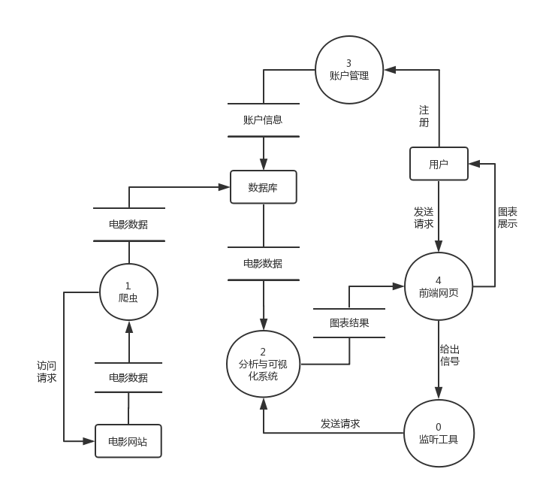
系统主要可划分为三个子系统：账户管理系统、数据分析与可视化系统、爬虫系统。
用户首先需要注册一个账户，经过验证后账户数据会被账户管理系统存到数据库中。之后每次游客使用时，用户可以使用除搜索、收藏和图片导出以外的功能，用户都登录后才能正常使用系统的全部功能。
后端爬虫可以在管理人员的控制下进行对数据的爬取更新。
系统工作的流程大概如上图所示：
- 用户通过网页选择具体功能，填写要求信息后按下按钮。
- 网页会发送一个请求，监听工具检测到后，将请求发送给后端的分析与可视化系统。
- 分析与可视化系统从数据库中调取电影数据，根据功能要求分析数据，并将图表分析结果返回给前端网页，网页再将其展示给用户。

3.2 爬虫子系统的功能

3.2.1 爬虫子系统的用例图
爬虫系统负责从各电影网站上爬取相关电影信息，并根据功能需求整理汇总成一张总表格，以便数据分析子系统调用分析。由于电影数据时刻在变化，为了系统具有更强的生命力，爬虫子系统可以在维护者的权限下更新数据。
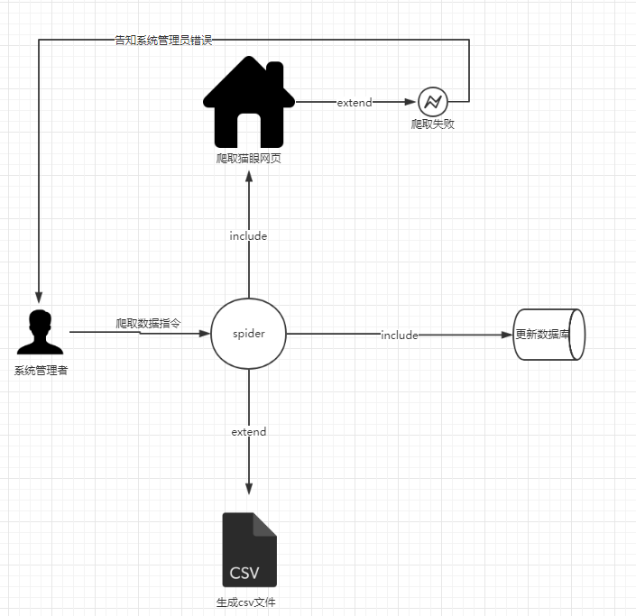

3.2.2 爬取猫眼数据的用例描述
用例名称 | 爬取猫眼数据
参与者与关注点 | 系统管理员想要爬取电影数据及更新数据
前置条件 | 系统管理员登录成功  系统联网  IP及浏览器代理对猫眼网页正常访问
后置条件 | 得到所需电影数据
主成功场景 | - 爬虫向网页提交访问请求  - 网页通过请求  - 爬虫爬取数据  - 输出数据到表格中
扩展 | 爬取失败告知系统管理员

3.2.3 更新数据库的用例描述
用例名称 | 更新数据库
参与者与关注点 | 数据得到spider传来更新指令后更新数据库
前置条件 | 成功爬取最新数据
后置条件 | 数据爬取成功，更新数据库
主成功场景 | - Spider传来更新指令  - 数据库接收到新数据  - 更新
扩展 | 无

3.2.4 报表导出的用例描述
用例名称 | 报表导出
参与者与关注点 | spider爬取数据后导出以csv文件格式导出数据至本地
前置条件 | 成功爬取最新数据
后置条件 | csv文件生成成功
主成功场景 | - Spider爬到最新数据  - 输出到csv文件
扩展 | 无

3.3 数据分析与可视化子系统的功能

3.3.1 数据分析与可视化子系统的用例图
数据分析与可视化子系统是整个系统的核心系统，它包含了数据预处理、电影筛选、票房排序、搜电影/搜演员/搜导演、劳模男女演员/导演的展示、历史记录的生成和删除、饼状图/折线图可视化、电影收藏等功能，提升用户的使用感。

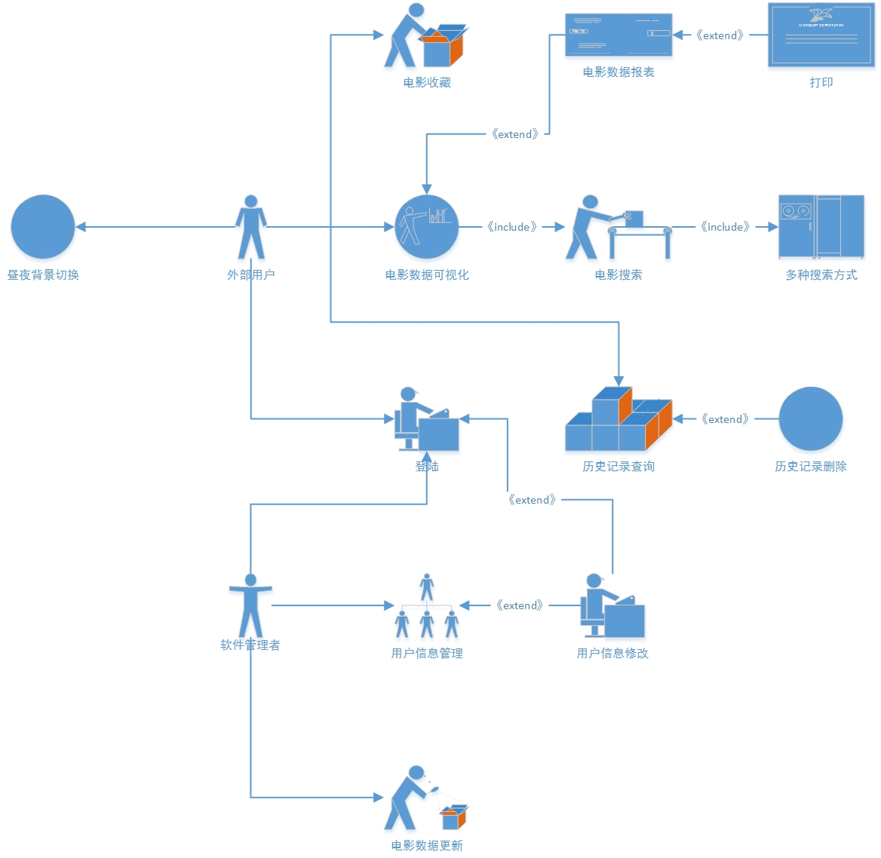

3.3.2 电影收藏的用例描述
用例名称 | 电影收藏
参与者与关注点 | 用户希望能够将喜欢的电影资料收藏以便于查找
前置条件 | 用户已经登陆成功
后置条件 | 储存更改后的收藏夹信息，更新用户数据库
主成功场景 | - 用户选择某一部电影  - 用户点击页面中的收藏按钮  - 收藏成功，可在收藏夹中再次查看
扩展 | 无

3.3.3 电影数据可视化的用例描述
用例名称 | 电影数据可视化
参与者与关注点 | 用户希望能够将电影数据可视化地展示
前置条件 | 用户已经登陆成功
后置条件 | 可视化数据，更新用户数据库
主成功场景 | - 用户选择分析功能  - 用户输入要求信息，点击分析按钮  - 得到可视化结果
扩展 | - 生成电影数据报表  - 打印电影数据报表  - 搜索电影已选择可视化对象  - 多种搜索方式

3.3.4 历史记录查询的用例描述
用例名称 | 历史记录查询
参与者与关注点 | 用户希望能够查询历史浏览记录
前置条件 | 用户已经登陆成功
后置条件 | 显示用户的历史记录，更新用户数据库
主成功场景 | - 用户进入搜索框中  - 用户点击下方的历史记录  - 网页展示用户的历史搜索记录
扩展 | 删除历史记录

3.3.5 昼夜背景切换的用例描述
用例名称 | 昼夜背景切换
参与者与关注点 | 用户希望软件白天夜晚有不同的背景色
前置条件 | 用户按下切换按钮
后置条件 | 昼夜模式切换成功
主成功场景 | - 用户按下切换按钮，网页切换模式
扩展 | 无

3.4 账户登录子系统的功能
账户登录子系统是系统的入口，我们在使用系统时，游客的信息无法被记录，因此能够享有的功能有限。为了使用系统的某些特定功能，用户需要通过验证注册成为注册用户，并以合法的用户名和密码登录系统。成功登录后，不同类型的用户能够获得不同的权限。用户的密码会得到保护，用户的密码找回的功能也将很快上线。

3.4.1 账户登录子系统的用例图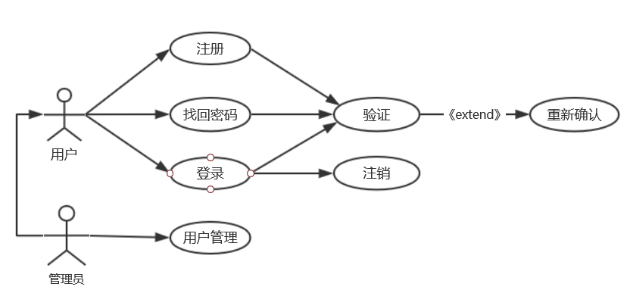
如图所示，在账户登录子系统中存在两个参与者，即用户和管理员。管理员享有更高的管理权限，是特殊的用户。用户可以进行注册、登录、找回密码、注销等操作。对于找回密码操作，系统将向用户申请信息中的邮箱发送验证码，用户信息核实后将密码修改为用户新输入的密码。对于登录操作，系统对用户输入的用户名和密码进行验证，通过验证则提示登录成功。

3.4.2 注册用例的描述
用例描述如下表所示：
用例名称 | 注册
参与者与关注点 | 用户希望能够快速、安全地注册账户
前置条件 | 无
后置条件 | 存储用户信息，更新用户数据库。
主成功场景 | 1、用户提交注册申请  2、用户填写相关信息  3、申请注册的用户名不存在  4、验证用户邮箱成功
扩展 | 3a、申请注册的用户名已存在  系统提示用户名已被注册并要求用户重新输入  4a、用户邮箱验证失败  系统提示验证失败并要求用户重新确认
用户提交注册申请并填写注册信息后，系统将对注册信息进行确认。首先，系统根据用户输入的用户名在用户数据库中进行查找，若该用户名不存在，则继续下一步操作，否则提示用户更换用户名。然后系统向用户填写的邮箱发送验证邮件并要求用户提交验证信息，若该验证信息准确无误，则该用户成功注册，并且该用户的信息将被存入数据库。否则将提示用户重新验证。
相应的顺序图如下图所示：
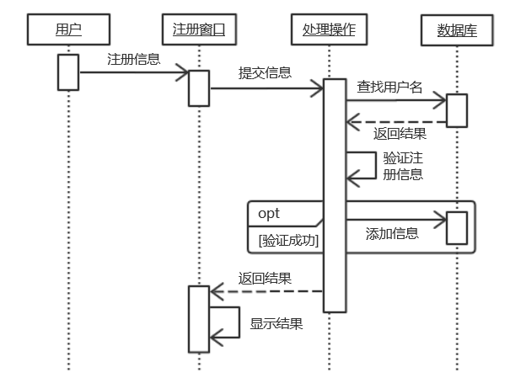

3.4.3 登录的用例描述
用例名称 | 登录
参与者与关注点 | 用户希望能够快速、安全地登录系统
前置条件 | 用户已经成功注册，用户信息已被存储
后置条件 | 对不同类型的用户，开放不同的权限。
主成功场景 | 1、用户输入用户名和密码  2、用户名与密码成功匹配
扩展 | 2a、用户名与密码不匹配  系统提示用户名或密码输入错误并要求用户重新确认
用例描述如下表所示：
用户输入用户名和密码后，首先，系统将根据用户输入的用户名在用户数据库中查找，通过存储的用户信息来获得加密后的用户密码。然后，系统对用户输入的密码进行处理，并将处理后的密码和存储的密码进行比对。若二者相同，则用户输入的用户名和密码相匹配，该用户成功登录，否则提示用户名或密码输入错误。
相应的顺序图如下图所示：
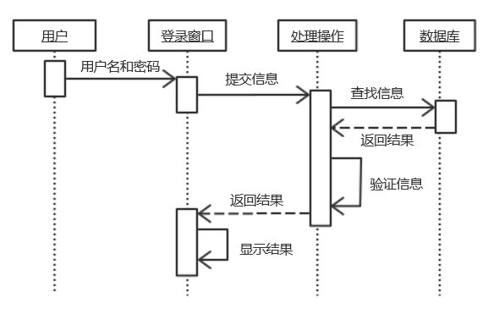

3.4.4 找回密码的用例描述
用例描述如下表所示：
用例名称 | 找回密码
参与者与关注点 | 用户希望能够在忘记密码时能够通过一定方式找回密码
前置条件 | 用户已经成功注册，用户信息已被存储
后置条件 | 用户数据库更新
主成功场景 | 1、用户提交找回密码申请  2、用户输入用户名、邮箱与新密码  3、用户成功验证身份  4、用户密码修改为新密码
扩展 | 3a、用户验证身份失败  系统提示验证失败，并要求用户重新确认。
用户输入用户名后与邮箱，系统将根据该用户名与邮箱在用户数据库中进行查找，若该用户名存在且与邮箱匹配，则向记录的用户邮箱发送验证码，否则提示用户名不存在。用户输入验证码与新密码，若验证码通过则将密码修改为新密码。
相应的顺序图如下图所示：
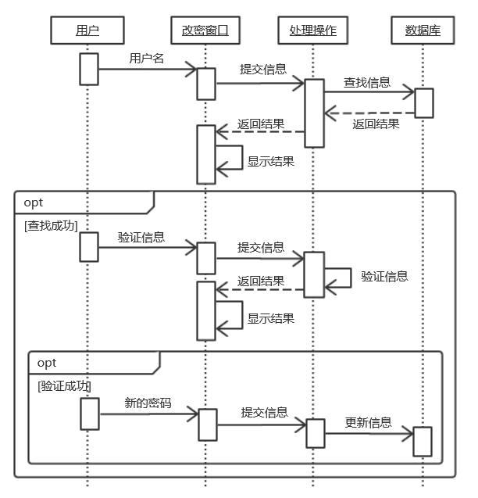

4. 其它需求描述

4.1 性能要求
- 系统运行时无明显卡顿
- 用户操作时响应速度快
- 网页窗口稳定

4.2 设计约束
- 开发工具为scrapy、pycharm（python3）、前端框架django、可视化工具echarts
- 运行环境为PC端windows7及以上操作系统
- 在线登录时支持所有功能
- 在线未登录时支持电影筛选功能
- 安全性好，不会内存溢出也不会受到恶意网络攻击
- 可靠性好，系统不易崩溃和破坏,具有良好的故障恢复能力

4.3 界面要求
- 界面简洁美观不造成理解障碍
- 字体清晰明了，分析结果包含必要文字说明

4.4 进度要求
Demo完成进度安排：
12.5：完成爬虫
12.17：完成数据分析及可视化界面、UI
12.19：完成附加功能
12.20：界面细节处理及后台调用方法优化

4.5 交付要求
- 电子文件：《操作指南》
- 电子文件：软件压缩包
- 电子文件：数据文件（部分已经存放在工程文件夹中）
- 电子文件：项目展示PPT

4.6 验收要求
- 完成所有必选功能
- 完成大部分附加功能
- 软件没有明显bug
- 软件运行效率、响应速度达到要求
- 软件安全性达到要求
- 不定期对功能进行维护、更新、添加

5. 软件原型
该界面为网上搜索得到，并不是本系统最终页面，但也可做一定的参考。
具体分布可见下图标识。
